**UNIDAD 1. EL PLANETA TIERRA**   
**1. EL UNIVERSO**

El Universo es un enorme conjunto de cuerpos celestes, o astros, con una edad de unos 15.000 millones de años, que se encuentra en fase de expansión. Se cree que se formó a partir de una gran explosión, o *Big Bang*, que se produjo cuando toda la materia estaba concentrada en un punto, con densidad casi infinita. Estos astros son los siguientes:

• Las **Galaxias** son aglomeraciones de miles de millones de estrellas, agrupadas en forma de espiral aplastada o en forma de disco. La Tierra pertenece a la galaxia llamada *Vía Láctea*.  
• Las **Estrellas** son enormes esferas de gas incandescente, con luz propia, que están rodeadas de otros astros, que orbitan en torno a ellas. Una de ellas es el **Sol**, estrella de mediano tamaño, y es nuestra fuente de energía. Tiene 5.000 millones de años de edad y 1.400.000 km de diámetro. Su superficie supera los 6.000 ºC de temperatura, aunque en su interior se alcanzan 15 millones de grados, bajo una presión enorme, por lo que allí se producen reacciones nucleares de fusión, en las que el hidrógeno se transforma en helio, produciendo una gran cantidad de energía. Posee combustible para otros 5.000 millones de años. Tiene un periodo de rotación de 25 días, y da una vuelta alrededor de la Vía Láctea cada 200 millones de años. Forma junto a los planetas y otros astros el *Sistema Solar*, del que el Sol ocupa el centro, mientras los demás dan vueltas alrededor de él, describiendo órbitas elípticas.  
• Los **Planetas** son astros que giran en órbitas alrededor de una estrella. En el Sistema Solar hay ocho:  
Mercurio, Venus, La Tierra, Marte, Júpiter, Saturno, Urano y Neptuno. Los cuatro primeros son pequeños, rocosos y densos. Los otros cuatro son grandes, gaseosos y tienen muchos satélites. La distancia al Sol varía entre los 58 millones de kilómetros de Mercurio y los 4.500 millones de kilómetros de Neptuno.  
• Los **Satélites** son astros que giran en órbitas alrededor de los planetas. La Tierra posee solamente uno, la Luna. Mientras Júpiter tiene 63, Mercurio y Venus no tienen ninguno.  
• Los **Cometas** son astros brillantes, cuya órbita es muy excéntrica, a diferencia de las órbitas planetarias. Se reconocen por su larga cola y tienen un núcleo de hielo.  
• Los **Asteroides** son pequeños astros sin forma esférica, que abundan entre las órbitas de Marte y Júpiter (ocupan la órbita que debería recorrer un inexistente planeta.)  
• Los **Meteoritos** son fragmentos pequeños de roca que se desplazan rápidamente por el espacio, y se precipitan sobre los planetas, poniéndose incandescentes al entrar en la atmósfera.

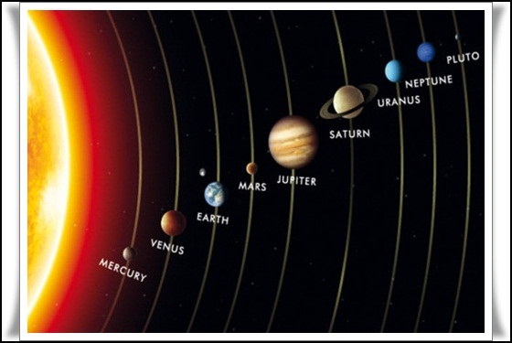  
Para medir las enormes distancias entre los astros no sirven los kilómetros, sino que se utilizan dos unidades de como el *año-luz*, que es la distancia que la luz recorre en un año, sabiendo que su velocidad es de 300.000 km/s. Equivale a 9,5 billones de kilómetros.

***ACTIVIDADES*** *1. Definir: estrella, planeta, satélite, cometa, asteroide, galaxia, Vía Láctea.  
2. Dibujar el Sistema Solar, con el Sol, los planetas y sus órbitas.  
3. ¿Cuánto tarda la luz en recorrer la distancia entre la Tierra y el Sol?*

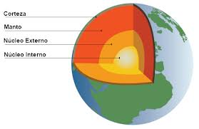**2. LA TIERRA**

**Datos.** La Tierra es un planeta que dista del Sol 150 millones de km de promedio. De hecho, al ser su órbita elíptica, en un punto de la misma se encuentra a la máxima distancia (*afelio*) y en otro, a la mínima (*perihelio*.) Tiene forma casi esférica (en realidad es un esferoide o un *geoide*) y su diámetro es de unos  
12.700 km. Su edad es de unos 4.600 millones de años. Está cubierta de agua en sus tres cuartas partes y rodeada por una atmósfera gaseosa que permite la vida, vida que se inició hace unos 3.800 millones de años. A nuestro planeta se le conoce como *El Planeta Azul*.

**Movimientos de la Tierra.** La Tierra no está inmóvil en el espacio. Tiene dos movimientos principales:

• El movimiento de **rotación**, en el que la Tierra gira sobre su eje imaginario (cuyos extremos son el *polo norte* y el *polo sur*), del oeste hacia el este, dando una vuelta completa en 24 horas. Este movimiento es el responsable de la alternancia de los días y las noches.

• El movimiento de **traslación**, en el que la Tierra gira alrededor del Sol siguiendo una órbita elíptica, casi circular, en la que invierte 365 días y 6 horas (es por lo que cada cuatro años se añade un día más, dando un año bisiesto.) El eje terrestre está inclinado respecto al plano de la órbita 23,5º, lo que hace que la inclinación de los rayos solares varíe según el momento del año, calentando la Tierra más o menos. Por estas dos razones se producen las estaciones del año, con las que tienen que ver  
los solsticios y los equinoccios:

**-** Solsticio de verano, que tiene lugar hacia el 21 de junio, cuando comienza el verano y se produce el día más largo y la noche más corta del año.

**-** Equinoccio de otoño, hacia el 23 de septiembre, cuando comienza el otoño, y el día y la noche tienen igual duración.

**-** Solsticio de invierno, que ocurre hacia el 22 de diciembre y se da el día más corto y la noche más larga del año.

**-** Equinoccio de primavera, hacia el 21 de marzo, cuando el día y la noche duran el mismo tiempo.

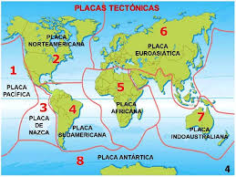  
**Las placas tectónicas.** La corteza terrestre está fracturada en varias placas, que flotan sobre el manto y se mueven muy lentamente. En la imagen se observan las distintas placas de la corteza terrestre.  
**-** Cuando dos placas se separan, dejan un hueco por el que ascienden materiales del manto que al solidificarse forman nueva corteza. Este es el origen de las *dorsales oceánicas*, cordilleras formadas en el fondo de los océanos.  
**-** Cuando dos placas se aproximan, la más ligera se eleva sobre la más pesada y forma relieve en la corteza. Si ambas placas son de similar densidad, al chocar se elevan, formando cordilleras.  
La teoría que explica la creación y destrucción de la corteza terrestre y la formación de los continentes se llama *Tectónica de placas*. Los movimientos de las placas ocasionan terremotos y erupciones volcánicas.  
• Los **terremotos**, o movimientos símicos, son movimientos bruscos de la corteza terrestre provocados por el deslizamiento, choque o roce de las placas tectónicas. La mayoría de las veces no se notan, aunque son frecuentes, pero se aprecian mediante los *sismógrafos*. El *epicentro* del terremoto es el lugar de la superficie de la Tierra donde se produce el temblor de tierra, el punto de mayor intensidad.  
Cuando el epicentro está en el océano hablamos de *maremotos*, que pueden provocar *tsunamis*, olas gigantes que se desplazan a gran velocidad y tienen efectos devastadores cuando llegan a las costas. Para expresar la intensidad de los terremotos se emplea la escala de *Richter*, que se gradúa de acuerdo a los efectos que producen.

• Las **erupciones volcánicas** son las salidas del magma del interior del manto a través de una abertura en la corteza. Al salir, el magma se denomina *lava*. Un volcán consta de:

**-**La *chimenea*, conducto por donde asciende la lava.  
**-**El *cráter*, por donde se expulsan la lava, las cenizas y los gases.  
**-** El *cono volcánico,* o ladera por donde descienden ríos de lava.

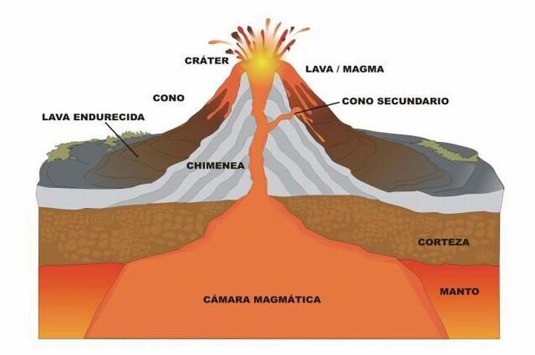  
Los efectos dañinos de los volcanes son grandes porque la lava arrasa lo que encuentra, las cenizas y los gases forman nubes tóxicas, y las explosiones lanzan a gran distancia rocas y otras partículas.  
Como ejemplo, citar la erupción del volcán *Vesubio*, en Italia, que sepultó dos ciudades, Pompeya y Herculano, con todos sus habitantes, en el año 79.

***ACTIVIDADES*** *1. ¿Por qué hay vida en la Tierra?  
2. Explicar los movimientos de rotación y de traslación, así como las consecuencias que tienen.  
3.¿Qué son los equinoccios y los solsticios?  
4.¿Por qué es invierno en el hemisferio sur cuando es verano en el hemisferio norte?  
5.¿Por qué en las regiones polares hay épocas del año en las que no luce el Sol o, por el contrario, el Sol no se pone?  
6.Hacer un dibujo esquemático del interior de la Tierra, señalando nombres, profundidad y estado físico de las capas internas.  
7.¿Qué son las placas tectónicas? ¿Qué efectos producen cuando se mueven?  
8.¿Qué es un movimiento sísmico? ¿Cómo se mide su intensidad y con qué instrumento?  
9.Dibujar un volcán y señalar sus principales partes.*

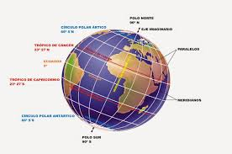**3. LAS COORDENADAS**

La Tierra está surcada por circunferencias imaginarias que nos ayudan a situar un punto en su superficie.

Las circunferencias más importantes son:

• El *Ecuador*, que rodea la Tierra, equidista de los polos y divide a la Tierra en dos hemisferios, Norte y Sur. Mide aproximadamente 40.000 km. Es el paralelo máximo.  
• Los *paralelos*, que son circunferencias paralelas al plano del Ecuador. Son más cortos cuanto más se acercan a los polos. Se numeran desde 0º (ecuador) hasta 90º (los polos), al norte y al sur. Paralelos importantes son el *Trópico de Cáncer*, el *Trópico de Capricornio*, el *Círculo Polar Ártico* y el *Círculo* *Polar Antártico*.  
• Los *meridianos*, que son circunferencias que pasan por los dos polos y van de norte a sur. Son todos iguales y miden 40.000 km. Se toma como inicio el *Meridiano de Greenwich* (meridiano 0º, que pasa por Londres) y a partir de ahí, se numeran hasta el 180º, hacia el oeste y hacia el este.

Los meridianos y los paralelos se cortan formando una cuadrícula que sirve para localizar cualquier punto de la superficie terrestre. Basta saber qué paralelo y qué meridiano pasa por ese punto. Las *coordenadas* son dos, latitud y longitud.  
• La **latitud** es la distancia angular desde un punto de la superficie terrestre hasta el Ecuador, y se mide en grados, al norte y al sur.

• La **longitud** geográfica es la distancia angular desde un punto de la superficie terrestre hasta el meridiano 0º. Se mide también en grados, al este y al oeste.

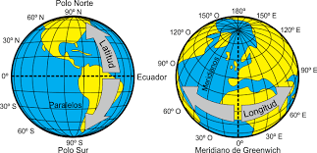

**Husos horarios**: Como la Tierra tarda 24 horas en hacer un giro completo (360º) sobre su eje, en cada hora gira 15º. Al dividir la superficie de la Tierra con meridianos de 15º en 15º, resultan unas franjas llamadas husos horarios, que sirven de referencia para establecer la hora en los diferentes países. Así, los países que se encuentran en un huso al este del nuestro, tienen una hora más, y los que se encuentran en un huso al oeste, una hora menos. En la imagen podemos ver la hora (según los husos horarios) en cada zona del planeta.

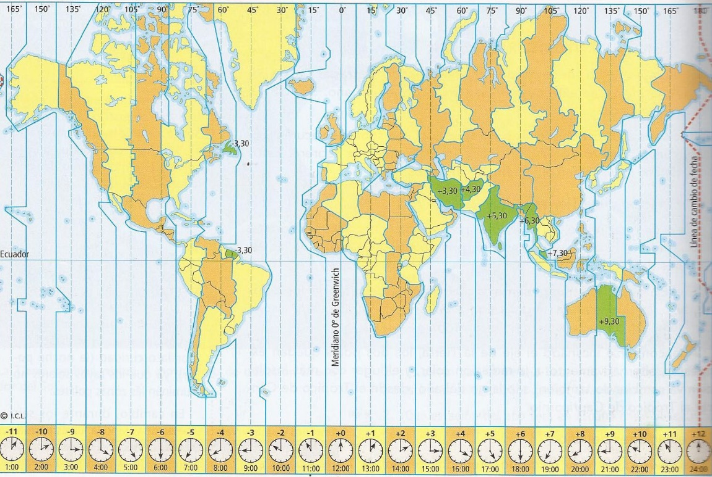  
***ACTIVIDADES*** *1.Hacer un dibujo de la Tierra y señalar el eje, los polos, el ecuador, los hemisferios, y los principales paralelos y meridianos.*

*2. Relacionar [norte, sur, este, oeste] con [septentrional, levante, poniente, meridional, oriental, occidental]  
3.Los meridianos: qué son, cómo se numeran, son todos iguales, cuántos hay.  
4. Los paralelos: qué son, cómo se numeran, son todos iguales, nombra alguno de ellos.  
5. Son las ocho de la tarde de un caluroso día de agosto. Estamos perdidos en un bosque. ¿Cómo nos orientaremos sabiendo que el pueblo más cercano está hacia el este?*

**4. LA LUNA**

**Datos**. La Luna es el único satélite de la Tierra y dista de ella 384.000 km de promedio (los puntos extremos de su órbita se llaman *apogeo* y *perigeo*.) Tiene un diámetro de 3.500 km, y casi la misma edad que la Tierra. Se supone se formó cuando un gran astro chocó contra la Tierra, desprendiéndose gran cantidad de materia, que se fusionó dando origen a la Luna, hace unos 4.500 millones de años. La Luna no tiene  
atmósfera y en su superficie se dan temperaturas extremas entre el día y la noche. La atracción conjunta de la Luna y del Sol ocasiona el fenómeno de las mareas.  
Los hombres pisaron la Luna por vez primera el 21 de julio de 1969 (el primer hombre en hacerlo fue **Neil** **Armstrong**, comandante de la nave Apolo XI de la NASA.)

**Movimientos**. La Luna tiene dos movimientos: el de *rotación*, sobre su propio eje, y el de *traslación*, alrededor de la Tierra. Tarda lo mismo (unos 29 días) en uno y otro. Es por lo que siempre vemos su misma cara.

**Fases**. A la Luna la vemos, en diferentes formas llamadas *fases* (*luna nueva, cuarto creciente, luna llena y* *cuarto menguante)*, porque reflejan la luz solar en posiciones distintas.  
**Eclipses**. La posición relativa del Sol, la Luna y la Tierra, cuando están alineados, origina los *eclipses*:

**o** Eclipse de Sol: Cuando la Luna se interpone entre la Tierra y el Sol, ocultando éste totalmente (eclipse total) o parcialmente (eclipse parcial.)  
**o** Eclipse de Luna: Cuando la Tierra está situada entre el Sol y la Luna, ocultando ésta totalmente (eclipse total) o parcialmente (eclipse parcial.)  
***ACTIVIDADES*** *1. ¿Qué son las fases de la Luna? Indicar cuándo se produce cada fase en el presente mes.  
2. ¿Qué son los eclipses? Dibujar la posición de los astros en un eclipse de Luna y en un eclipse de Sol.  
3. ¿Cómo y cuándo se produjo la llegada del hombre a la Luna?*

**5. MAPAS Y PLANOS. LA ESCALA**

La **Cartografía** es la ciencia encargada de la confección de mapas y planos. Para representar la superficie terrestre se utilizan las esferas, los planos y los mapas. Los dos últimos son representaciones irreales, puesto que son planos, mientras que la Tierra tiene forma esférica. Los mapas representan grandes extensiones de tierra y los planos, pequeñas superficies. Para elaborar los mapas, la tecnología dispone de  
avanzados instrumentos, como la fotografía aérea, los satélites y los ordenadores, que hacen que sean muy fiables y detallados.

La **orientación**. Los mapas se editan de manera que sus cuatro lados corresponden a los puntos cardinales: el Norte, en la parte superior; el Sur, en la inferior; el Este, en la derecha, y el Oeste, en la izquierda.

Para orientarnos, podemos seguir varios métodos. El mejor es utilizar un mapa y una *brújula*, instrumento que tiene una aguja imantada flotante que señala el polo Norte magnético. Otro método se basa en que el Sol sale por el Este, se pone por el oeste, pasando a mediodía por el Sur. La sombra de los objetos avanza un ángulo de 15º cada hora, en el sentido de las agujas del reloj.

La **escala**. Los mapas y planos no son del mismo tamaño que la realidad que representan. Llamamos escala a la relación que hay entre una longitud en el mapa y esa misma en la realidad. Se expresa en forma numérica. Un mapa a pequeña escala tiene un denominador mayor que 100.000; hasta 100.000 es de gran escala. Por ejemplo, si la distancia, en línea recta, entre Madrid y Barcelona es de 600 km, y tenemos un mapa de España, donde ambas ciudades están a 30 cm, la escala del mapa será: 30 cm / 600 km = 1/2.000.000. Para saber qué distancia real corresponde a una distancia en el mapa, multiplicamos la distancia medida por el denominador de la escala; y si es a la inversa, dividimos por ella. Esta es la *escala* *numérica*. En los mapas y planos aparece también una regleta graduada para evitar los cálculos numéricos; es la *escala gráfica*.  
***ACTIVIDADES*** *1. ¿Es lo mismo un mapa que un plano?  
2. Calcular la distancia entre dos puntos que están a 36 cm de distancia en un mapa de escala 1/200.000.  
3. En un mapa de escala 1/1.000.000, calcular la distancia entre dos puntos que se encuentran a 8 cm.  
4.En un mapa de escala 1/500.000, calcular la distancia entre dos ciudades que distan en el mapa 15cm.*

**6. CONTINENTES Y OCÉANOS**

La superficie terrestre está ocupada por océanos y mares y por tierras emergidas. Los continentes suponen un 30% del total, y los océanos y mares, un 70%.  
Los **continentes** son grandes masas de tierra firme, acompañados por islas y archipiélagos. Son seis, de mayor a menor: *Asia, América, África, la Antártida, Europa y Oceanía*.  
Los **océanos** son grandes masas de agua salada que rodean los continentes y se comunican entre sí, ocupando la mayor parte de la superficie de la Tierra. Se formaron hace 4.000 millones de años al enfriarse la Tierra y condensarse la humedad. Más del 95% de las aguas está en ellos, y sólo el 5% restante se encuentra en los ríos, los lagos y los casquetes polares. Los océanos son cinco, de mayor a menor:  
**-** *Pacífico*. Es el océano más extenso (200 millones de km2) y el más profundo. Baña las costas de América, Asia y Oceanía. En él se encuentran unas 25.000 islas.  
**-** *Atlántico*. Ocupa una extensión de 106 millones de km2. Baña las costas de América, África y Europa.  
Sus aguas son más cálidas y saladas que las de los otros continentes.  
**-** *Índico*. Baña las costas de Asia, África y Oceanía. Ocupa 74 millones de km2.  
**-** *Glacial Antártico.* Rodea el continente de la Antártida. Tiene una extensión de 20 millones de km2. Está parcialmente helado durante todo o parte del año.  
**-** *Glacial Ártico.* Baña las costas del norte de Asia, de Europa y de América. Gran parte de su superficie está helada en una capa de varios metros de espesor durante todo o parte del año.

